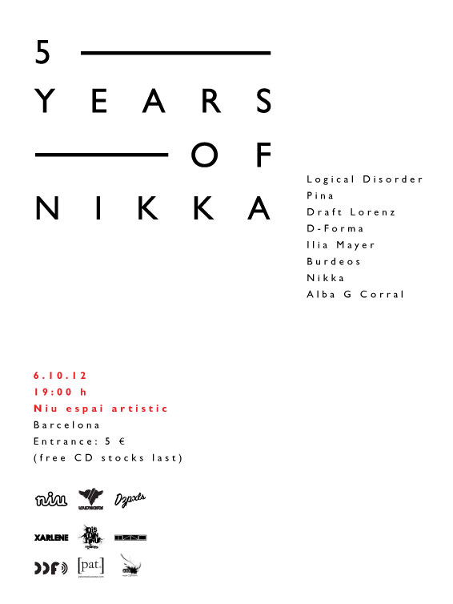

::Le entropía digital de la artista Nikka cumple 5 años y lo celebra con un gran viaje sonoro ::
:: Para celebrarlo regala su nueva referencia con mutaciones víricas de D-FORMA, PINA, DRAFT LORENZ, LOGICAL DISORDER, ILIA MAYER Y BURDEOS, y un tema nuevo de NIKKA:::

||Niu Espai Artístic || 6/10 || 19.h ||

Hace 5 años que vio la luz la Entropía Digital de NIKKA, el proyecto de la Barcelona Mónica Muñoz y para celebrarlo mañana sábado ha organizado una gran tarde “sonora” en Niu Espai Artístic en Barcelona , donde además regalará a los asistentes la nueva referencia, con mutaciones víricas de D-FORMA, PINA, DRAFT LORENZ, LOGICAL DISORDER, ILIA MAYER Y BURDEOS, y un tema nuevo de NIKKA.

La atmósfera visual llegará, de la mano de una de sus compañeras de viaje además referente en la creación visual en tiempo real: Alba G. Corral.

Nikka juega con las sensaciones interaccionando con las máquinas en su estado y esencia más puro… Es bastante evidente que ella se siente segura entre máquinas desde donde puede crear paisajes sonoros que nos permiten viajar y sugerir al mismo tiempo.

Una fuerza apoyada por la rotura de una atmósfera que hace que sea un proyecto irrenunciable, se llena de sonidos torcidos y composiciones afectados que entregan un mensaje crudo y melancólico.

Pero sus pistas no tienen en absoluto el toque específico que podría hacernos pensar en los desiertos vírgenes sin dirección de los futuros, en una meta desconocida pero segura, en una idea clara compuesta por pesadillas.

En resumen, una obra musical en la que el artista se funde con su maquinaria para explorar más profundamente su propio ser humano. Una pantalla de sensaciones que está en contacto con todos los que la escuchan…

Pero no estará sola. Line-up:
19:00 Nikka DJ
19:20 ILIA MAYER
19:40 Nikka DJ
19:50 BURDEOS
20:10 Nikka DJ
20:20 DRAFT LORENZ
20:40 Nikka DJ
21:00 LOGICAL DISORDER
21:20 Nikka DJ
21:30 PINA
21:50 Nikka DJ
22:00 D-FORMA
22:20 Nikka DJ
23:00 END

Desde PAT Comunicaciones queremos darte las gracias Nikka por habernos dejado acompañarla en este viaje tan especial. Contigo hemos aprendido y vibrado en innumerables ocasiones y esperamos poder seguir acompañándote y compartiéndote.
WELLCOME TO NIKKA DIGITAL ENTROPY!
Ticket: 5 EUROS + CD de regalo (Hasta final de existencias)
Lugar: http://www.niubcn.com/
